Лабораторная работа 2

СТАТИСТИЧЕСКАЯ АППРОКСИМАЦИЯ ЗАКОHОВ РАСПРЕДЕЛЕHИЯ

Цель: изучить статистическую аппроксимацию законов распределения (непараметрическая аппроксимация на основе равнонаполненной гистограммы и "ядерной" аппроксимации)

1. Пояснительная записка
Первичные данные, полученные при наблюдении, обычно трудно обозримы. Для того, чтобы начать анализ, в них надо внести некоторый порядок и придать им удобный для исследователя вид. В частности, для начала желательно получить представление об одномерных pаспpеделениях случайных величин, входящих в данные.
Существуют два типа задач аппроксимации pаспpеделений. Если вид функции pаспpеделения известен, но не известны ее паpаметpы, тогда задача сводится к паpаметpическому оцениванию. Бывают ситуации, когда конкретный вид функции pаспpеделения неизвестен и о виде pаспpеделения можно сделать лишь самые общие предположения. При таких условиях аппроксимацию неизвестной функции pаспpеделения на основе выборки $(x_{1},x_{2},\text{.}\text{.}\text{.},x_{N})$ называют непаpаметpической. Рассмотрим вначале этот случай.

1.1. Гистограмма и полигон частот
Классическими методами статистической аппроксимации функции плотности являются гистограмма (равноинтервальная и равнонаполненная) и полигон частот.
Выборочная функция плотности распределения $f_{N}(x)$ или гистограмма (равнонаполненная) строится исходя из предположения, что вся площадь под графиком оценки функции$f_{N}(x)$ разбивается точками ${\tilde{x}}_{1},\text{.}\text{.}\text{.},{\tilde{x}}_{k}$на k равных частей, где ${\tilde{x}}_{1}$- стоящее на N/k месте в вариационном ряду, ${\tilde{x}}_{2}$- стоящее на 2*(N/k) месте в вариационном ряду и т.д.. Тогда площадь каждой части равна $Δ_{1 }h_{i}=Δ_{2}h_{2}=⋅=Δ_{i}h_{i}=⋅=1/s$, $h_{i}=1/(s⋅Δ_{i})$. Для конкретной выборки рассчитываются длины интервалов $Δ_{i}$: $Δ_{1}$ - длина интервала $[a,$${\tilde{x}}_{1}$], т.е. $Δ_{1}$=${\tilde{x}}_{1}−a$ и т.д., а затем по формуле $h_{i}=1/(s⋅Δ_{i})$, определяется $h_{i}$. На основании полученных значений длины основания и высоты каждого прямоугольника гистограммы получаем оценку $f_{N}(x)$.

1.2. Оценка плотности распределения вероятностей "ядерного" типа
Для малых выборок (N<30) гистограмма и полигон частот оказываются обычно искаженными за счет тех или иных случайных локальных отклонений, связанных с отсутствием необходимого числа объектов. Одним из способов частично ликвидировать этот пробел явилась "ядерная" аппроксимация, которая путем "размазывания" имеющихся точек заполняет на гистограмме "впадины" и срезает "пики". Отметим, что "ядерное" сглаживание учитывает особенность функции плотности распределения $\int_{a}^{b}{f\left(x\right)\text{dx}=1}$ и потому из всех методов сглаживания является наиболее корректным.
Оценка плотности распределения для большинства методов "ядерного" типа обобщенно может быть выражена линейной суммой двух компонент: априорной и эмпирической:
$f(x)=α_{0}f_{0}(x)+\frac{1−α_{0}}{N}\sum_{i=1}^{N}{p(x−x_{i})}$, (3)
где $f_{0}(x)$ - априорная компонента;
$p(x−x_{i})$- составляющая эмпирической компоненты, связанная с i- той реализацией выборки (заметим, что $x_{i}$ играет роль параметра);
- вес априорной компоненты.
Различным методам исследования соответствуют разные значения и разные виды функции $p(x−x_{i})$. Широко известны оценки f(x) типа (3) при значении . В методе прямоугольных вкладов (МПВ)
$α_{0}=\frac{1}{N+1}$, (4)
$f_{0}(x)=\left\{\begin{matrix}\frac{1}{b−a},xÎ[a,b] \\ 0\begin{matrix} & \end{matrix},xÏ[a,b]\end{matrix}\right.$, (5)
$p(x−x_{i})=\left\{\begin{matrix}\frac{1}{d}\begin{matrix} & \end{matrix},xÎ[x_{i}−\frac{d}{2},x_{i}+\frac{d}{2}] \\ 0\begin{matrix} & \end{matrix},xÏ[x_{i}−\frac{d}{2},x_{i}+\frac{d}{2}]\end{matrix}\right.$ , (6)
где [a,b] -интервал изменения случайной величины x;
d - ширина функции вклада.

В качестве d может быть взято, например: $d=(b−a)/s$, где$s∈[5,9]$.
Алгоритм ядерной аппроксимации функции плотности распределения имеет следующий вид.
Этап 1. Задается множество точек ${\tilde{y}}_{(j)}$ :$\left\{x_{i}−d/2,x_{i}+d/2\right\},i=\overline{1,N}$ ;
Этап 2. Полученное множество точек ${\tilde{y}}_{(j)}$ упорядочивается по возрастанию: $y_{(1)},y_{(2)},\text{.}\text{.}\text{.},y_{(2N)}$ ;
Этап 3. Определяется «ядерная» аппроксимация функции плотности распределения :
$f(x)=\left\{\begin{matrix}0 \\ \frac{s−1}{(N+1)(b−a)s}+\left(\frac{N}{N+1}⋅b_{j}\right)/d \\ 0\end{matrix}\begin{matrix},x<y_{1}, \\ ,y_{j}≤x<y_{j+1}, \\ ,x≥y_{s+1}, \end{matrix}\right.$ (7)
где - количество точек исходной выборки, попавших в интервал $[y_{j},y_{j+1})$, а $y_{j}$($j=\overline{1,s+1}$) –некоторое подмножество точек из множества $y_{(1)},y_{(2)},\text{.}\text{.}\text{.},y_{(2N)}$.

2. Задание
1. Построить гистограмму и полигон частот для статистических данных на равнонаполненные интервалы (10%, 20% выборочных значений).
2. Построить непараметрическую оценку функции плотности распределения вероятности (ф.п.р.в.) для статистических данных методом прямоугольных вкладов (формулы 3-7).

3. Контрольные вопросы
- Определение ф.п.р.в. Геометрическая интерпретация и свойства.
- Возможные подходы к оцениванию ф.п.р.в.
- Определение гистограммы и полигона частот.
- Метод прямоугольных вкладов. Пояснить смысл компонент в формуле (3).

4. Рекомендации по выполнению работы в среде пакета Excel
Для выполнения 1-го задания работы построить точечный график гистограммы и полигона частот, а для выполнения 2-го задания работы график построить по 10 точкам (x,f(x)), где в качестве x взять точки вариационного ряда исходной выборки с равным шагом, а f(x) - определить по формуле (7).

Для выполнения задания 1.
1. Занести в столбец исходную выборку (занести исходные данные в первый столбец листа).
2. Построить вариационный ряд.
3. Построить выборочную функцию плотности распределения $f_{N}(x)$ и по ней равнонаполненную гистограмму.
4. Разбить выборку на s равных частей (в случае 20% s =5).
Замечание: если в конце одной части и в начале второй стоят одинаковые выборочные значения, то такие части объединяются в одну, т.е., к 20% прибавляется 20%.
5. Найти длины интервалов $Δ_{i}$.
6. Найти высоту по формуле $h_{i}=1/(s⋅Δ_{i})$.
7. Площадь каждой части равна $Δ_{1 }h_{i}=Δ_{2}h_{2}=⋅=Δ_{i}h_{i}=⋅=1/s$ (если $Δ_{i}$=0, то берем 40%, т.е. 2/s).
8. Используя длины и высоты каждого прямоугольника гистограммы, получаем оценку$f_{N}(x)$.
9. Изобразить равнонаполненную гистограмму, воспользоваться стандартными средствами Excel: точечной диаграммой. С целью построения точечной диаграммы необходимо указать координаты элементарных звеньев гистограммы: прямоугольников (левого нижнего угла, левого верхнего угла, правого верхнего углов и т.д.).

На Рисунке 2 показан фрагмент построения гистограммы и полигона частот для задания 1.
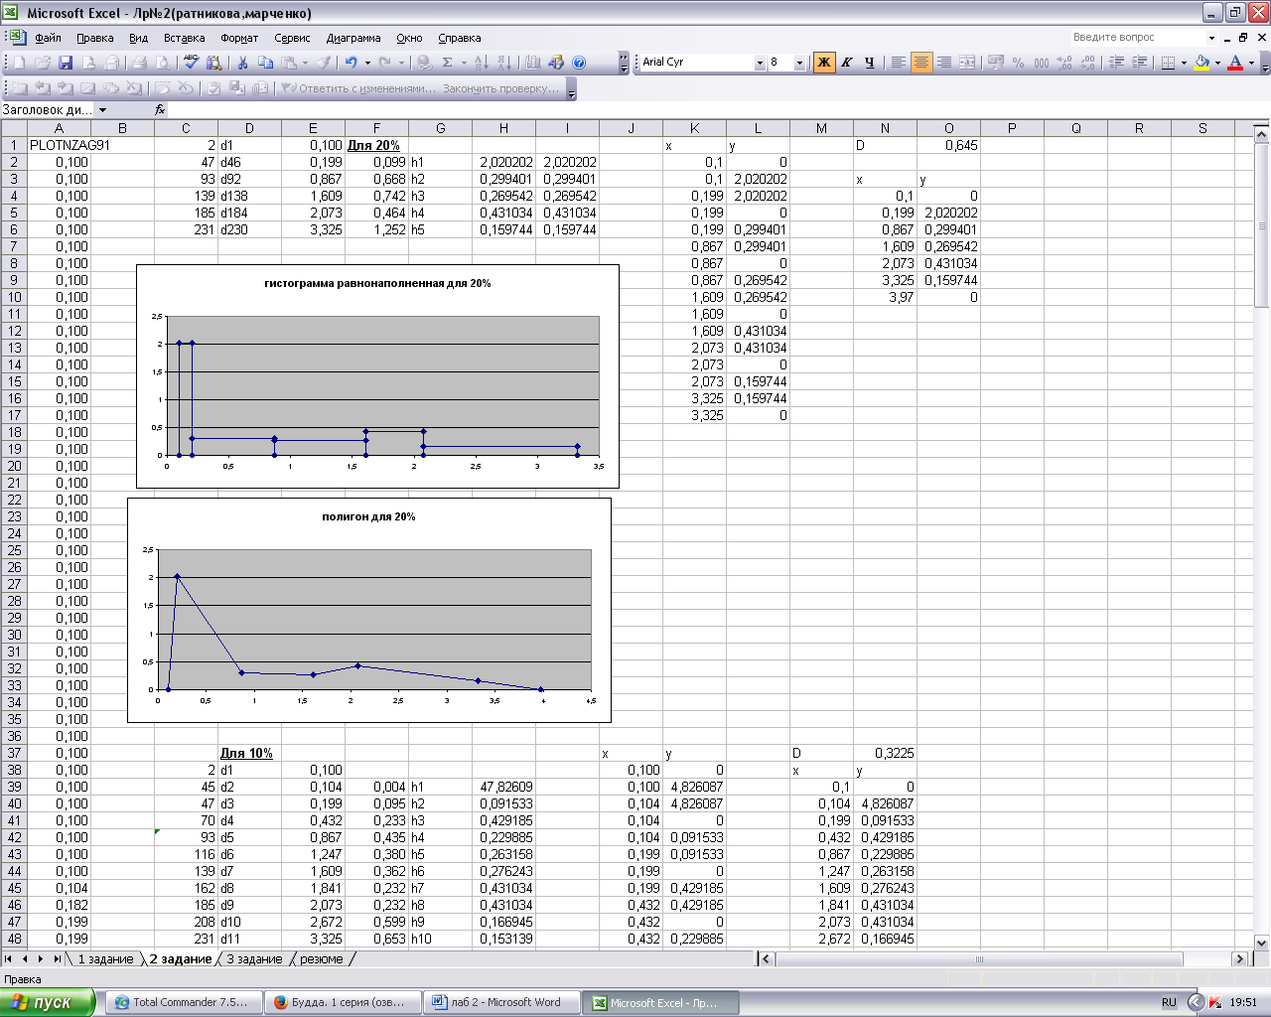
Рисунок 2 - Пример построения гистограммы и полигона частот для статистических данных с разбиением на равнонаполненные интервалы.

Для выполнения задания 2:
- Найти d
- Найти ${\tilde{y}}_{(j)}$, отсортировать
- Найти - количество точек исходной выборки, попавших в интервал $[y_{j},y_{j+1})$
- Посчитать по формуле (7) $f(x)$
- Построить график по точкам

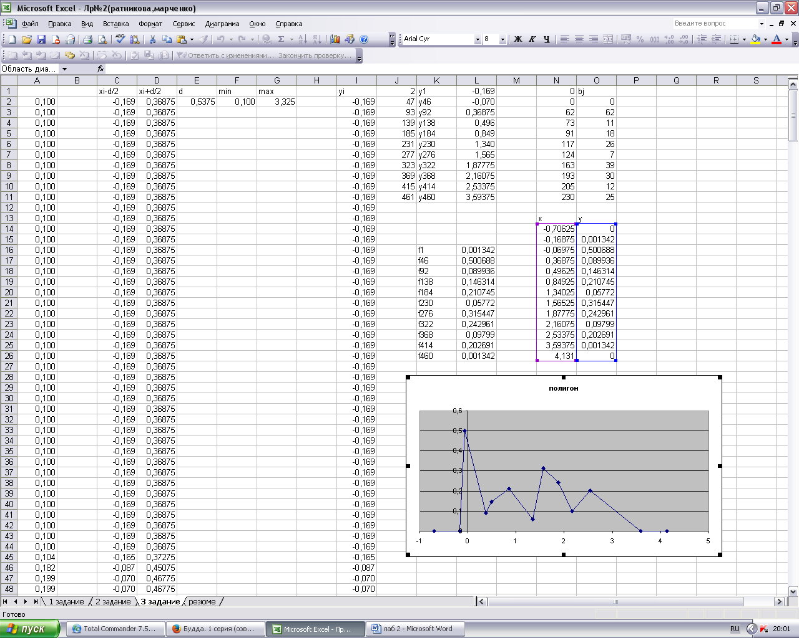
Рисунок 3 - Пример построения оценки $f(x)$ методом ядерной аппроксимации

5. Литература
- Айвазян С.А. и др. Прикладная статистика. Основы моделирования и первичная обработка данных. - М: Финансы и статистика, 1983 .
- Гаскаров Д.В., Шаповалов В.И. Малая выборка. -М: Статистика, 1978
- Айвазян С.А. и др. Прикладная статистика. Основы моделирования и первичная обработка данных. - М: Финансы и статистика, 1983 .
- Афифи А., Эйзен С. Статистический анализ: Подход с использованием ЭВМ. М: Высшая школа, 1991.

